Российский университет транспорта (МИИТ)

Модель проектной деятельности

Москва

03 июня 2022

# Содержание

**Содержание** **2**

**Введение** **4**

**Основные понятия** **5**

**Основные схемы** **7**

Диаграмма системного окружения проекта и команды 7

Уровень целевых и смежных систем 8

Уровень использующих систем 8

Уровень обеспечивающих систем 8

Смежные системы 8

Диаграмма системы поддержки проектной деятельности 9

Референтная модель проектного трека 11

**Ключевые сущности и их жизненные циклы** **15**

Компетенция 15

Участник команды 16

Команда 17

Проект 19

Продукт 19

**Типология проектов** **24**

Классификация по виду деятельности 24

Классификация по источнику проектной заявки 25

Классификация по уровню проекта 25

Диагностический уровень 25

Учебный уровень 27

Учебно-прикладной уровень 28

Прикладной уровень 29

Соотнесение уровней проектов и графика учебного процесса 30

**Роли в проектной деятельности** **31**

Взаимодействие ролей 32

**Основной цикл проектной деятельности** **33**

Проектирование 34

Подготовка 36

Запуск 37

Проведение 38

Завершение 40

Анализ результатов 41

**Приложения** **43**

Приложение 1. Паспорт проекта 44

Приложение 2. Возможные форматы поддерживающих мероприятий. 45

Приложение 3. Рекомендации по работе с экспертами 47

# Введение

Представленная модель предлагает и описывает ключевые сущности и роли в проектной деятельности студентов РУТ (МИИТ), логику взаимодействия этих ролей, включающую выполняемые ими процессы, перечень порождаемых ими артефактов и проходимых контрольных точек.

Эта модель призвана стать инструментом для решения набора задач, которые должны быть решены с помощью проектной деятельности:

* Повышение мотивации студентов: стимулирование мотивации студентов через осмысленную работу над созданием продуктовых результатов (принципиальная задача вуза в условиях широкой доступности информации);
* Практика профессиональных и инструментальных компетенций: отработка применения полученных студентами знаний и навыков в контекстах, максимально приближенных к будущей профессиональной практике;
* Формирование универсальных компетенций: формирование у студентов навыков командной работы, целеполагания, самоорганизации и иных универсальных компетенций;
* Развитие университета: рекомендации по ревизии содержания, модели и логистики ООП, качественное развитие отношений с индустриальными партнерами.

Данная модель относится к тактическому (логическому) уровню детализации, промежуточному между операционным и стратегическим (см. таблицу).

Таблица 1 - Уровни детализации планов

| **Уровень** | **Предмет рассмотрения** |
| --- | --- |
| Стратегический (ценностно-идеологический) | Описание целей и ценностей в контексте внешней среды |
| Тактический (логический) | Описание логики взаимодействия ролей, выполняемых ими процессов, порождаемых ими артефактов и проходимых контрольных точек |
| Операционный | Конкретная нормативно-правовая и организационно распорядительная документация (положения, приказы, регламенты и т.п.), определяющая ответственных за реализацию и воплощающая зафиксированную на тактическом уровне логику |

На основании этой модели возможно создавать конкретные регламенты, назначать конкретных ответственных и с их помощью запускать операционную реализацию прописанных здесь процессов. Таким образом, эта модель — референтная, а не прескриптивная.

# Основные понятия

**Проект** — комплекс взаимосвязанных мероприятий, направленный на создание **уникального** продукта или услуги в условиях временных и ресурсных ограничений.

**Продукт, продуктовый результат проекта** — измеримый результат, который должен быть получен в ходе реализации проекта; может являться как конечным объектом, так и его компонентом.

**Пользователь** — лицо или группа лиц, извлекающих пользу в процессе применения продукта проекта. Выявление пользователя необходимо для уточнения требований к продукту.

**Требование** — условие или характеристика, которую должен иметь продукт, услуга или результат.

**Заказчик проекта** — физическое или юридическое лицо, который выполняет приёмку проекта и является владельцем результата проекта.

**Заинтересованная сторона** (stakeholder) — лицо, группа или организация, которая может влиять, на которую могут повлиять или которая может воспринимать себя подвергнутой влиянию решения, операции или результата проекта, программы или портфеля.

**Проблема —** разрыв между текущим положением дел (AS IS) и желаемым (TO BE), который невозможно устранить с использованием текущих технических, организационных или информационных средств. Объективное противоречие между целью и возможностью ее осуществления с данными ресурсами в данных условиях.

**Точка зрения** (viewpoint) — описание проблемы с точки зрения одной из вовлеченных в неё заинтересованных сторон.

**Проблемная ситуация —** совокупность точек зрения всех вовлеченных в проблему сторон.

**Команда студенческого проекта (студенческая команда, проектная команда)** *—* совокупность студентов, объединенных во временную организационную структуру для выполнения работ проекта

**Лидер команды студенческого проекта** — член команды, осуществляющий управление работой над проектом.

**Эксперт** — лицо, предоставляющее научную, техническую, управленческую или предпринимательскую экспертизу или обратную связь команде студенческого проекта с целями ответа на образовательный запрос, оценки результатов или процесса деятельности.

**Проектный наставник** — человек, имеющий опыт профильной профессиональной, проектной и педагогической деятельности, передающий свой опыт участникам проекта, сопровождающий реализацию проекта в целях развития участников и команды проекта. Наставник не является руководителем проекта.

**Образовательный запрос** — отрефлексированный участником команды студенческого проекта компетенционный, знаниевый или навыковый дефицит, сформулированный в качестве запроса на освоение образовательного содержания, обеспеченный мотивацией и присвоенный.

**Рефлексия** - это способность оценивать собственные действия, умение анализировать содержание и процесс своей мыслительной деятельности.

**Образовательный дефицит** — пробел в компетенциях участника команды, препятствующий успешному выполнению стоящих перед ним задач (осознанный или нет).

**Компетенция** — это способность применять знания, умения и личностные качества для успешного решения практических задач в определенной области.

**Модель компетенций** — множество компетенций, которые описывают способности людей. Модели компетенций составляются в соответствии с различными методами описания и их наполнение может существенно различаться для различных профессий, ролей или должностей.

**Профиль компетенций** — совокупность компетенций конкретного человека, описанных и измеренных в соответствии с определенной моделью компетенций.

**Проектный трек —** это последовательность контрольных точек и поддерживающих их мероприятий, которые проходит студенческая команда по ходу работы над проектом. На контрольных точках проверяется состояние проекта: понимание участниками его содержания, завершенность ключевых работ, наличие артефактов.

**Артефакт** — отчуждаемый результат организованной деятельности, предусмотренный методологией ведения проекта (например: текст, чертёж, макет, модель, графическое изображение и т.п.).

**Результаты проекта** — измеримые образовательные, продуктовые и социокультурные внешние эффекты выполнения проекта.

**Образовательные результаты проекта** — опыт применения знаний, умений, навыков и компетенций, с последующим получением экспертной обратной связи и рефлексией.

**Социокультурные результаты проекта** — опыт усвоения и применения коммуникационных и ценностных норм профессионального сообщества, с получением обратной связи и последующей рефлексией.

## 

## 

# Основные схемы

## Диаграмма системного окружения проекта и команды

Диаграмма системного окружения показывают взаимоотношения между тремя уровнями систем, окружающих целевую систему проектной деятельности:

* Уровень использующих систем
* Уровень целевых и смежных систем
* Уровень обеспечивающих систем

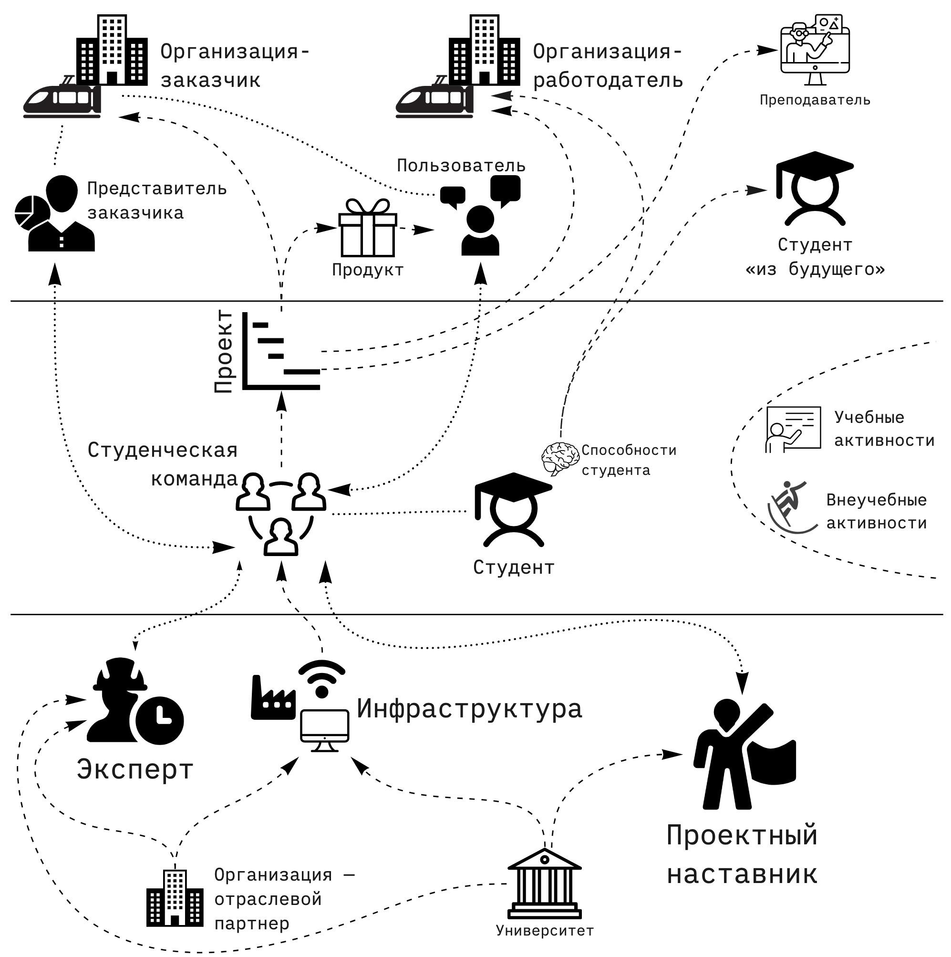

*Рис 1. Диаграмма системного окружения проектной деятельности*

Рассмотрим детальнее изображенные на диаграмме системы по уровням.

#### Уровень целевых и смежных систем

Целевой системой для организаторов проектной деятельности в вузе являются **способности (компетенции) студентов** — именно их максимальный прирост является главной целью работы всей системы проектной деятельности. Носителем способностей является отдельно взятый **студент**. Студент является участником **студенческой команды**, которая реализует **проект**.

#### Уровень использующих систем

**Способности** (компетенции) студента используются двумя сторонами: самим **студентом в будущем**, а также **организацией-работодателем**, нанявшей его на работу. Носителями способностей являются студенты, которые объединяются в студенческие команды.

В свою очередь реализуемый **студенческой командой** **проект и его продукт** вызывают интерес у четырех сторон: у непосредственного **пользователя**, который сможет воспользоваться продуктовым результатом проекта; у **организации-заказчика**, в чьих интересах выполняется проект; у **организации-работодателя**, которая может судить по уровню выполненных проектов о квалификации студента как потенциального работника; у **преподавателей** в вузе, которые на основании результатов реализации проекта выставляют студенту оценку по дисциплине «Проектная деятельность».

Также **проект** интересует **преподавателя** проектной деятельности, которому необходимо выставлять студенту оценку по дисциплине «Проектная деятельность» на основании результатов и процесса работы по проекту.

К **организации-заказчику** относятся **Представитель заказчика** и **Пользователь,** с которыми по теме проекта общается **команда**.

#### Уровень обеспечивающих систем

По ходу реализации проекта команда пользуется **Инфраструктурой** (производственной, офисной, информационной), а также общается с **проектными наставниками** и консультируется с **экспертами.**

В свою очередь сервисы, предоставляемые инфраструктурой, наставниками и экспертами обеспечиваются за счет **организаций-партнеров** (инфраструктура + эксперты) или самого **университета**  (инфраструктура + проектные наставники).

#### Смежные системы

Помимо целевых, использующих и обеспечивающих систем, также для общего понимания контекста проектной деятельности необходимо упомянуть две смежных системы. Они не являются необходимыми для работы по проекту, но прямо влияют на свободное время и внимание студента, поэтому необходимо учитывать их влияние.

Во-первых, это **учебные активности** (посещение лекций, семинаров, лабораторных работ и т.п.) в основное время занятий: проектная деятельность не должна конфликтовать с ними за время студента. Во-вторых это **внеучебные активности** (участие в мероприятиях и работе студенческих организаций), которые могут занимать свободное от учебы время студента, которое он мог бы использовать для работы над проектом.

Данная диаграмма позволяет составить общее представление о ключевых ролях и сущностях возникающих в ходе проектной деятельности, однако она не показывает систему поддержки проектной деятельности в целом. Рассмотрим её далее.

## Диаграмма системы поддержки проектной деятельности

На диаграмме системы поддержки проектной деятельности показаны ключевые роли и их функциональные области ответственности.

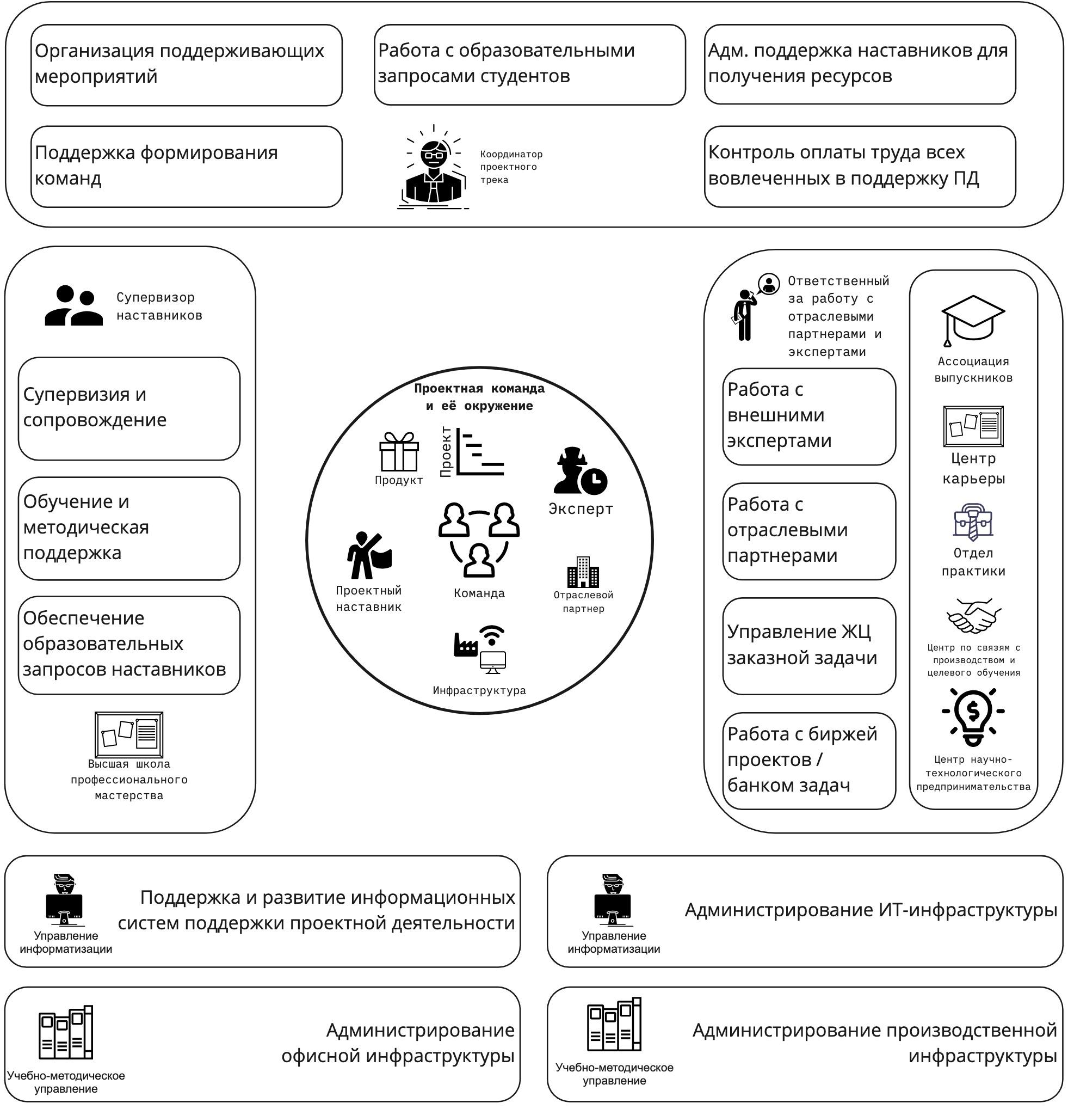

*Рис 2. Диаграмма системы поддержки проектной деятельности*

В центре диаграммы — сокращенная схема, изображающая студенческую команду, ведущую работу над проектом с использованием доступной инфраструктуры в интересах отраслевого партнера при сопровождении проектного наставника и поддержке экспертов. Подробно это отражено на диаграмме системного окружения проектной деятельности (рис. 1).

В свою очередь работа наставников и студенческих команд поддерживается **командой организаторов**: это координатор проектного трека, супервизор наставников и ответственный за работу с отраслевыми партнерами. Все эти роли выделяются на уровне институтов/академий РУТ (МИИТ) — в каждом институте должно быть хотя бы по одному человеку, исполняющему каждую из этих ролей, а в идеале подобной командой организаторов должен быть обеспечен каждый проектный трек.

**Координатор проектного трека** — человек, который отвечает за следующие области работы по поддержке проектной деятельности:

* Сбор команды организаторов проектного трека
* Организация поддерживающих мероприятий (хакатоны, чемпионаты, мастерские, демо-дни и т.п.) силами команды организаторов
* Поддержка формирования команд (в т.ч. междисциплинарных)
* Работа с образовательными запросами студентов (оперативное удовлетворение запросов и долгосрочные изменения в ООП)
* Административная поддержка студенческих команд и наставников с целью получения ресурсов для реализации проектов
* Обеспечение оплаты труда всех вовлеченных в поддержку проектной деятельности людей (наставников, организаторов)
* Общая координация всех вовлеченных в поддержку проектной деятельности людей

**Супервизор проектных наставников** — человек, который непосредственно занимается поддержкой работы наставников и отвечает за следующие области:

* Супервизия и сопровождение проектных наставников — мониторинг работы наставников, консультирование их по текущим организационным и содержательным вопросам
* Обучение и методическая поддержка по практикам, приемам и инструментам работы проектного наставника по сопровождению студенческих команд
* Работа с образовательными запросами наставников (запросы на освоение отдельных предметных или надпредметных компетенций)

В реализации последней функции также участвует Высшая школа профессионального мастерства в том случае, если образовательный запрос наставников требует организации программы повышения квалификации или профессиональной подготовки.

**Ответственный за работу с отраслевыми партнерами** — человек, который отвечает за ряд областей:

* Работа с внешними экспертами: их привлечение и вовлечение в работу в
* Работа с отраслевыми партнерами:
* Работа с заказными задачами
* Работа с биржей проектов / банком задач

При этом задачи по работе с отраслевыми партнерами могут выполняться также и другими сотрудниками университета на уровне институтов (академий), кафедр и направлений подготовки. В решении задач привлечения отраслевых партнеров и экспертов ответственным на уровне институтов/академий содействуют другие подразделения университета:

* Ассоциация выпускников
* Центр карьеры
* Отдел практики
* Центр по связям с производством и целевого обучения
* Центр научно-технологического предпринимательства

В систему поддержки проектной деятельности также следует включить три области общеуниверситетских процессов, непосредственно влияющих на работу проектных наставников и команд:

* Поддержка и развитие информационных систем — в части поддержки в них проектной деятельности
* Администрирование IT-инфраструктуры - в части обеспечения доступа ролей, задействованных в ПД доступами к необходимому ПО
* Администрирование офисной инфраструктуры — в части предоставления помещений и офисного оборудования (компьютеров, принтеров и т.п.) для работы наставников и студенческих команд
* Администрирование производственной инфраструктуры — предоставление доступа к производственным помещениям и оборудованию (станки, 3d-принтеры, плоттеры и т.п.) для быстрого прототипирования разрабатываемых продуктов.

## Референтная модель проектного трека

**Проектный трек** — это последовательность контрольных точек и поддерживающих их мероприятий, которые проходит студенческая команда по ходу работы над проектом. На контрольных точках проверяется состояние проекта: понимание участниками его содержания, завершенность ключевых работ, наличие артефактов

Организация проектной деятельности в форме проектных треков позволяет сократить издержки на обучение и сопровождение студентов за счет синхронизации прохождения ими мероприятий, в ходе которых они проходят основные этапы проекта и осваивают основные проектные навыки (формирование команды, постановка проблемы, анализ аналогов, выбор и проектирование архитектуры решения, разработка и тестирование прототипов, запрос и получение обратной связи от экспертов). В случае синхронного прохождения мероприятий многими командами, проектный наставник освобождается от необходимости самостоятельно обучать сопровождаемые команды всем указанным навыкам, и его время высвобождается для непосредственной работы с командами над проектами. На одном курсе, в рамках одного института может проводиться больше одного проектного трека — в зависимости от предметной специфики направлений подготовки, которая может приводить к большим различиям в типовой траектории (типовой стратегии) развития проектов для разных направлений и профилей подготовки.

Организация поддерживающих мероприятий — командная работа, в которой участвуют координатор проектного трека и другие сотрудники института, в котором запущен проектный трек. Для планирования этой работы необходимо заранее определить, сколько проектных треков будет проводиться в предстоящем учебном году, спроектировать проектные треки, определить даты всех предстоящих мероприятий и требования по прохождению контрольных точек. Исходя из этого необходимо определить необходимый размер команды организаторов проектного трека, планируемый объем их работы и привлечь финансирование на оплату их труда.

На рисунках 3 и 4 показана форма типовых проектных треков длиной в один семестр, указаны ключевые контрольные точки и мероприятия. Проектные треки могут быть и более длительными — двухсеместровыми. В таком случае рекомендуется начинать их в весеннем семестре и завершать в осеннем, захватывая летние каникулы. В случае с двухсеместровыми треками появляется возможность организовать больше поддерживающих мероприятий для студенческих команд как в течение учебного года, так и на каникулах (например можно организовать интенсивную летнюю проектную школу на 5-10 дней).

Рекомендуется выделять отдельные проектные треки как для проектов разных уровней сложности, так и для различных типов продуктового результата. Конфигурация проектного трека, нацеленного на получение инженерных решений, может значительно отличаться от конфигурации проектного трека, нацеленного на получение исследовательских результатов, как с точки зрения количества и типов поддерживающих мероприятий, так и с точки зрения их продолжительности.

В число рекомендуемых контрольных точек проектного трека входят:

* Старт трека
* Генерация идей
* Команды сформированы
* Команды приняли проекты в работу
* Обратная связь на их гипотезы решения предоставлена студенческим командам
* Обратная связь на модели архитектуры предоставлена студенческим командам
* Запуск процесса разработки
* Предприемка продукта
* Приемка продукта
* Представление результатов и закрытие проектного трека
* Промежуточная аттестация / выставление зачета по ПД

Возможные форматы поддерживающих мероприятий проектного трека описаны в **Приложении 2**.

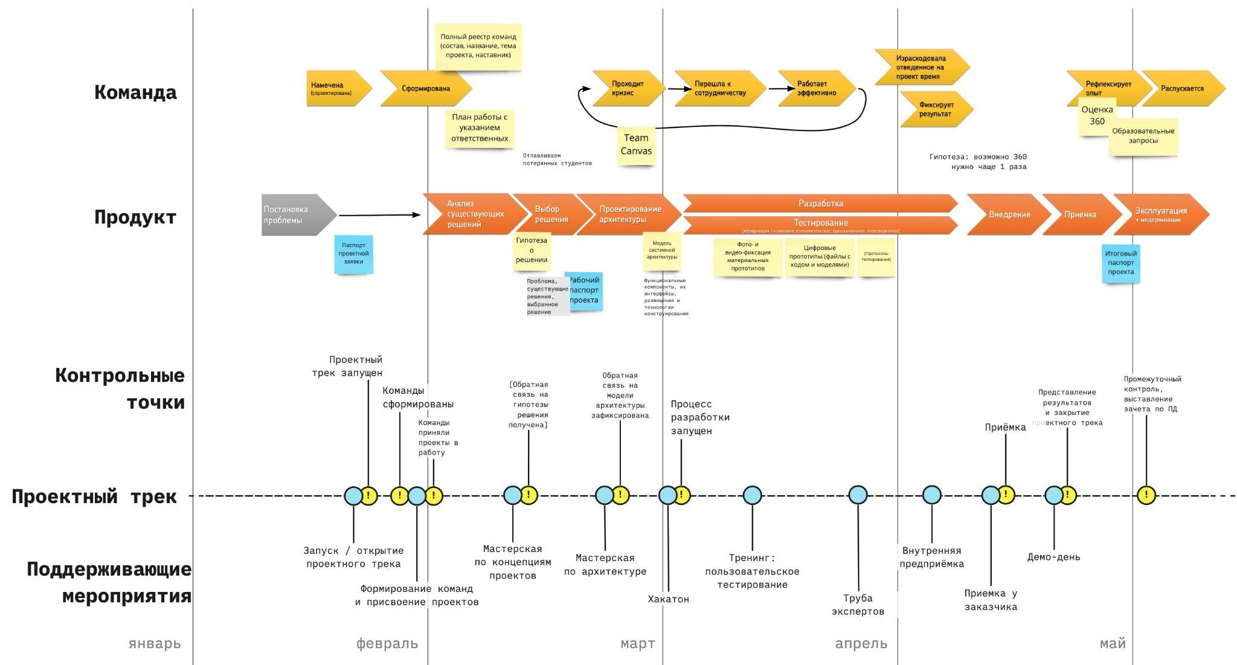

*Рис. 3. Семестровый проектный трек — весенний семестр*

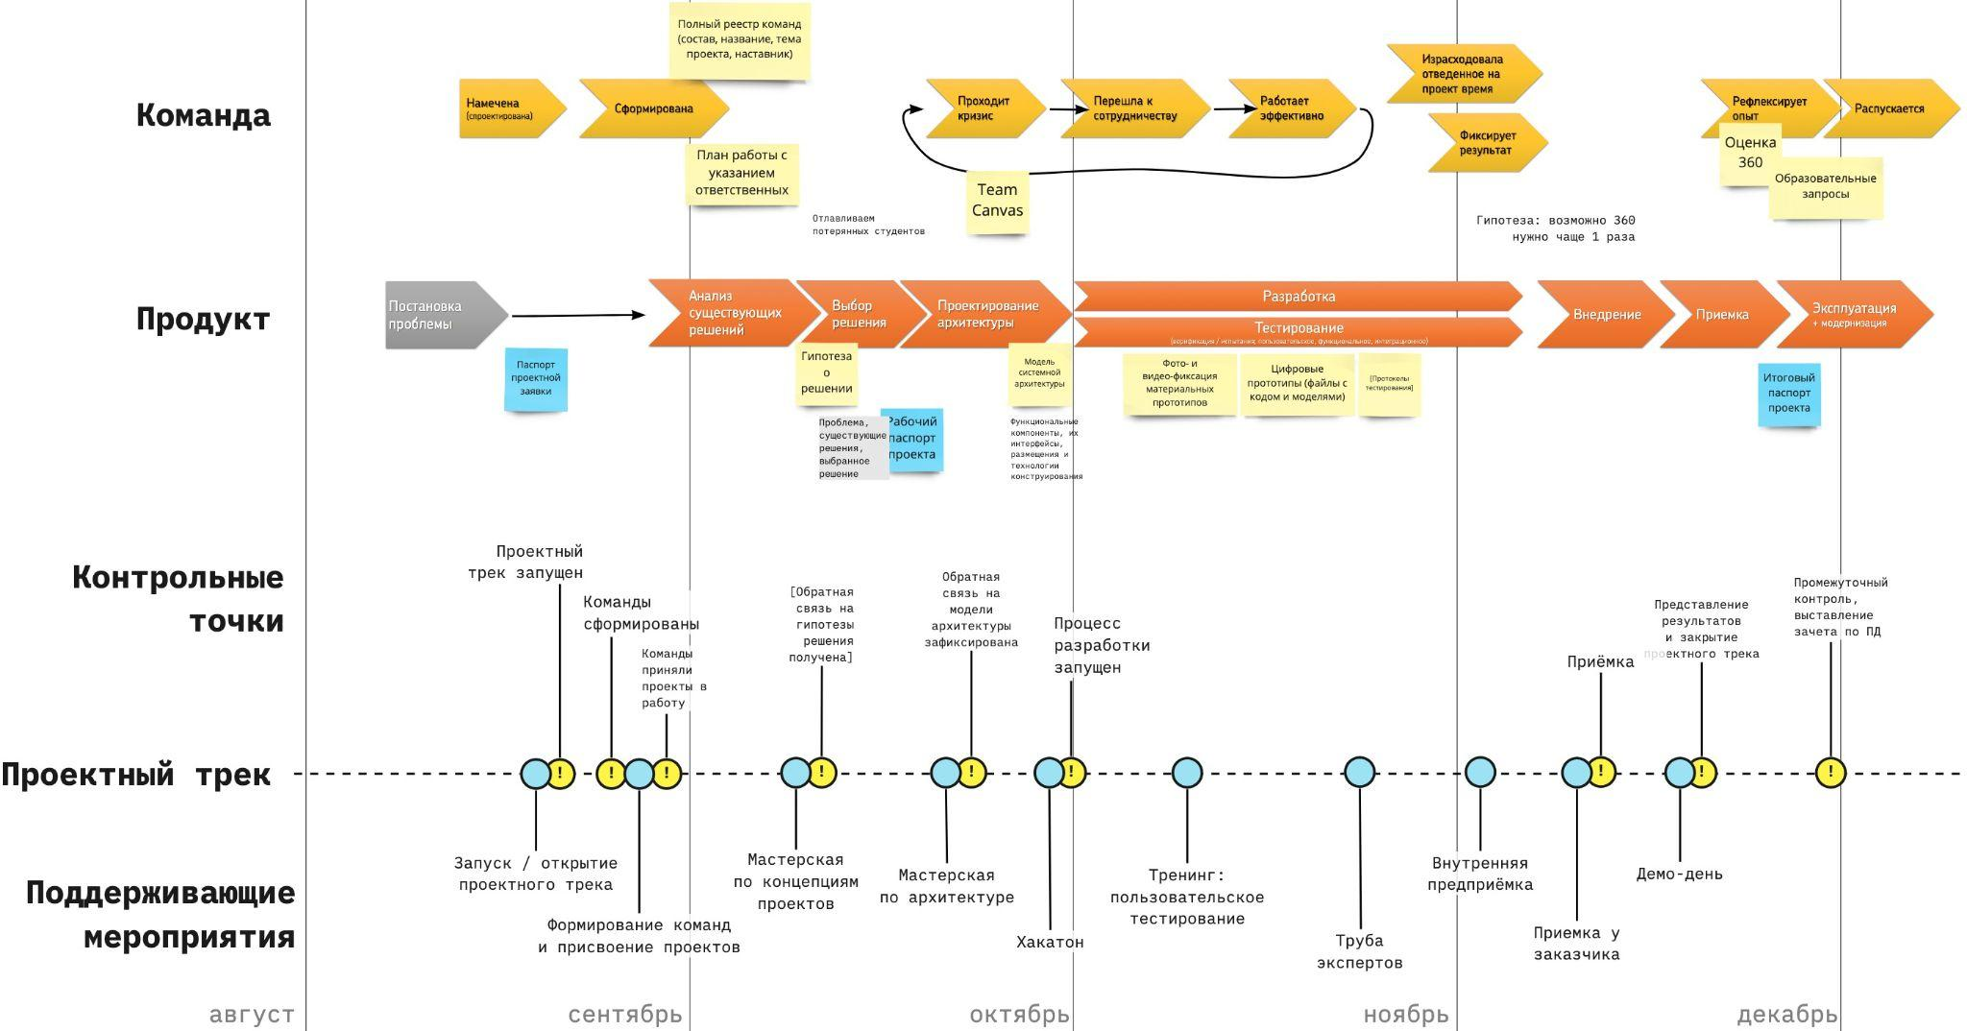

*Рис. 4. Семестровый проектный трек — осенний семестр*

# Ключевые сущности и их жизненные циклы

Исходя из стратегических целей внедрения проектной деятельности в РУТ (МИИТ) и ключевых задач системы высшего образования РФ целевой системой является прирост компетенции студента, а остальные системы — поддерживают этот процесс.

### Компетенция

**Компетенция** – это способность применять знания, умения и личностные качества для успешной деятельности в определенной области.

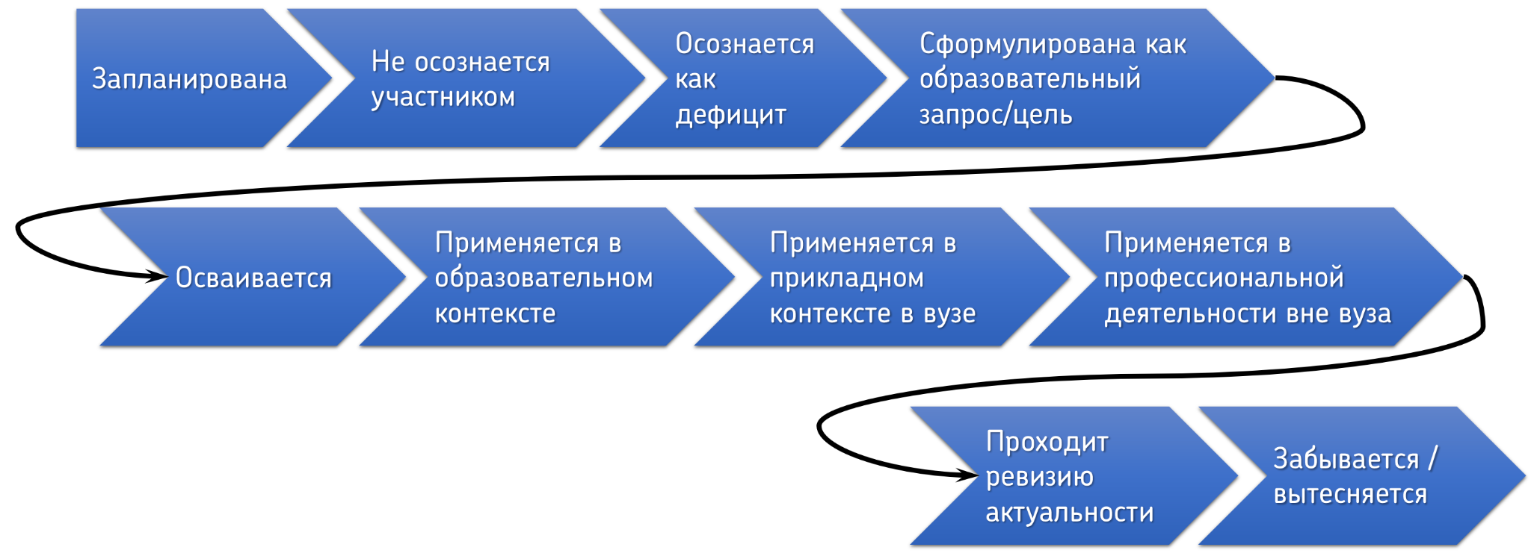

*Рис. 5. Стадии жизненного цикла сущности «Компетенция»*

| **Стадия** | **Описание** |
| --- | --- |
| Запланирована | Освоение компетенции студентами запланировано руководителем образовательной программы |
| Не осознается участником | Студент не знает о существовании компетенции, и не осознает уровень её выраженности у себя |
| Осознается как дефицит | Студент в деятельности столкнулся с ситуацией, когда ему необходима компетенция, узнал о её существовании и осознал её отсутствие у себя. |
| Сформулирована как образовательный запрос | Студент осознанно хочет освоить компетенцию и декларирует это в диалоге |
| Осваивается | Студент нашел возможность освоить компетенцию и начал изучать необходимые для её освоения учебные материалы. |
| Применяется в образовательном контексте | Студент пробует применять свежеосвоенную компетенцию в экспериментальной образовательной обстановке |
| Применяется в прикладном контексте в вузе | Студент применяет компетенцию в ходе проектной деятельности или в любом другом контексте решения прикладной задачи |
| Применяется в профессиональной деятельности вне вуза | Выпускник применяет компетенцию в своей работе |
| Проходит ревизию актуальности | Выпускник спустя продолжительный период времени понимает, что его компетенции устарели и потеряли актуальность |
| Забывается / вытесняется | Выпускник перестает применять |

### Участник команды

Студент, который проходит цикл проектной деятельности.

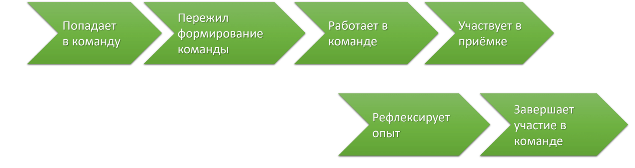*Рис. 6. Стадии жизненного цикла сущности «Участник команды»*

| **Стадия** | **Описание** |
| --- | --- |
| Попадает в команду | Участник присоединяется к команде |
| Пережил формирование команды | Участник принимает решение остается в команде по итогам первых недель совместной работы |
| Работает в команде | Участник работает над проектом в команде |
| Участвует в приемке | Участник участвует в приемке проекта |
| Рефлексирует опыт | Участник обсуждает и осознает опыт своей работы в команде после завершения проекта |
| Завершает участие в команде | Команда распущена и участник выходит из нее |

### Команда

**Команда студенческого проекта** *—* совокупность студентов, объединенных во временную организационную структуру для выполнения работ проекта.

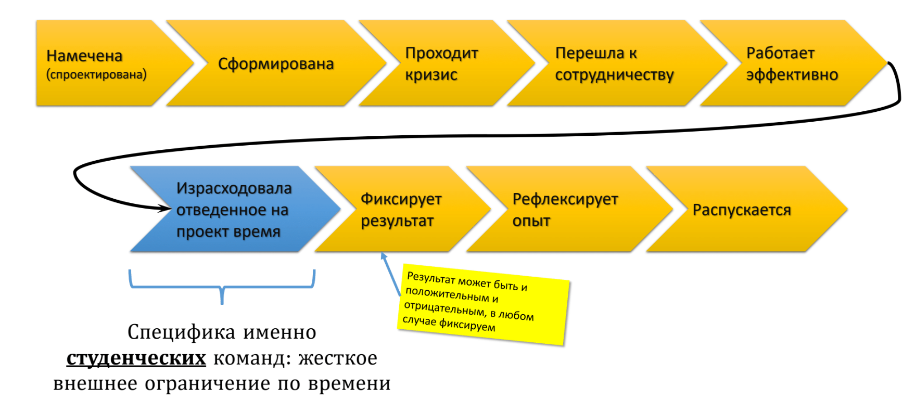*Рис. 7. Стадии жизненного цикла сущности «Команда»*

В случае с командой этапы жизненного цикла специфичны. В этой модели предлагается опираться на упрощенную и дополненную модель Essence — Kernel and Language for Software Engineering Methods[1].

| **Стадия** | **Описание** |
| --- | --- |
| Намечена | Миссия команды ясна; понятно, какую команду надо сформировать.  Проверочные вопросы:  ❑ Ограничения на работу команды известны.  ❑ Механизмы для роста команды наличествуют.  ❑ Требуемые компетенции определены.  ❑ Все ограничения, определяющие где и как будет выполняться работа, определены.  ❑ Обязанности команды обрисованы в общих чертах.  ❑ Правила контроля за деятельностью определены. |
| Сформирована | Команда была пополнена достаточным количеством людей с принятыми обязательствами, чтобы начать работу над проектом.  **Проверочные вопросы:**  ❑ Индивидуальные обязанности понимаются.  ❑ Было набрано достаточное число членов команды, чтобы работа продвигалась.  ❑ Все члены команды встретились (возможно, виртуально) и начинают узнавать друг друга.  ❑ Члены команды принимают работу.  ❑ Любые внешние смежники (организации, команды и индивиды) определены.  ❑ Механизмы общения в команде определены.  ❑ Каждый член команды принял обязательство работать в команде, как это определено. |
| Проходит кризис | Команда начала демонстрировать групповую динамику, затрудняющую дальнейшую работу над проектом.  **Проверочные вопросы:**  ❑ Отдельные участники команды выявили у себя или других членов команды критичные образовательные дефициты, связанные с отдельными универсальными, профессиональными или инструментальными навыками.  ❑ Отдельные участники команды высказывают несогласие с консенсусной стратегией дальнейшей работы над проектом.  ❑ Отдельные участники команды высказывают несогласие с ролевой структурой команды.  ❑ Отдельные участники команды высказывают несогласие с текущим составом команды. |
| Перешла к сотрудничеству | Члены команды работают вместе как одно подразделение.  **Проверочные вопросы:**  ❑ Команда работает как одно сплоченное подразделение.  ❑ Общение в команде открытое и честное.  ❑ Команда сфокусирована на достижение миссии команды.  ❑ Члены команды знают друг друга. |
| Работает эффективно | Команда демонстрирует эффективную работу и регулярные результаты.  **Проверочные вопросы:**  ❑ Команда систематически выполняет обязательства.  ❑ Команда непрерывно адаптируется к изменяющемуся контексту.  ❑ Команда определяет и адресует проблемы без внешней помощи.  ❑ Прогресс в результатах достигается с минимальным необходимым возвращением к сделанному и переделками.  ❑ Работа впустую и причины для работы впустую постоянно устраняются. |
| Израсходовала отведенная на проект время | Члены команды осознают, что время на работу над проектом вышло. |
| Фиксирует результат | Команда готовит отчетные материалы по проекту. |
| Рефлексирует опыт | Команда анализирует опыт совместной работы, вклад каждого из участников, реализованную стратегию работы над проектом, и дают друг другу обратную связь. Члены команды выявляют у себя и других членов команды образовательные дефициты и дают по этому поводу обратную связь. |
| Распускается | Обязанности команды были переданы или прекращены. |

### Проект

**Проект** — комплекс взаимосвязанных мероприятий, направленный на создание уникального продукта или услуги в условиях временных и ресурсных ограничений.

Этапы жизненного цикла проекта можно выделить опираясь на PMBOK[2]:

*Рис. 8. Стадии жизненного цикла сущности «Проект»*

| **Стадия** | **Описание** |
| --- | --- |
| Запуск | Проект инициирован |
| Планирование | Составлен план проекта / План проекта обновляется |
| Исполнение | Проект исполняется и задачи по нему выполняются |
| Завершение | Проект подошел к завершению и закрыт |

Относительно стадий жизненного цикла проекта необходимо понимать, что планирование и исполнение происходят не последовательно, а циклически. Современная практика проектного управления стремится к итеративно-циклической форме жизненного цикла проекта и опирается на цикл Шухарта-Деминга (PDCA-цикл: plan-do-check-act/adjust), где каждая итерация состоит из планирования, исполнения, проверки промежуточных результатов и корректировки процесса работы исходя из выявленных недостатков[3].

### Продукт

**Продукт** — измеримый результат, который должен быть получен в ходе реализации проекта; может являться как конечным объектом, так и его компонентом.

Этапы жизненного цикла продукта: 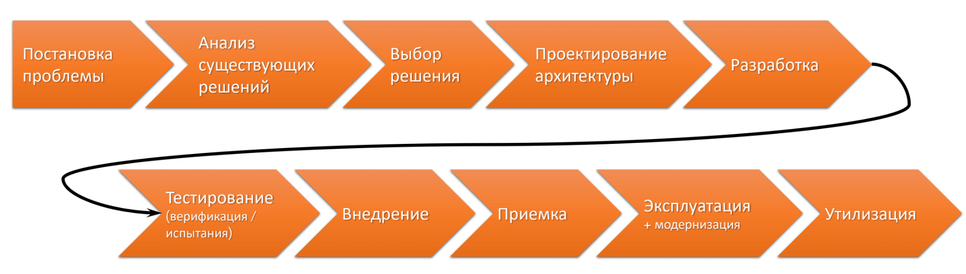*Рис. 9. Стадии жизненного цикла сущности «Продукт»*

Для различных видов продуктов стадии жизненных циклов могут заметно различаться, однако в рамках модели проектной деятельности мы будем рассматривать обобщенную форму жизненного цикла, которая с той или иной степенью уточнения может быть применена к большинству технических систем. С примерами жизненных циклов для разных видов продуктов и с принципами адаптации модели жизненного цикла для различных видов продуктов в различных предметных областях (в том числе нетехнических) можно ознакомиться в международном стандарте ISO/IEC/IEEE 24748-1[4].

| **Стадия** | **Описание** |
| --- | --- |
| Постановка проблемы | Без четко поставленной проблемы невозможна дальнейшая работа над проектом. Выявление и формулирование проблемы может проходить за счет различных практик, включая, но не ограничиваясь следующими:   * Проработка проблемной темы по источникам * Восстановление исходной проблемы из гипотез о решении * Проблемные и/или глубинные интервью с потенциальными пользователями * Экспертно — за счет анализа мнений экспертов, выражаемых на профессиональных мероприятиях или в профильной прессе   Наиболее подробно процессы постановки проблемы рассматриваются в литературе по инженерии требований[5]. |
| Анализ существующих решений | Анализ существующих и возможных решений необходим для проверки актуальности и уточнения проблемы. В ходе анализа существующих решений можно прийти к одному из нескольких выводов:   * Проблема может быть решена существующими инструментами и методами, запуск отдельного проекта нецелесообразен; * Проблема в конкретном рассматриваемом случае имеет специфику, которая не позволяет использовать существующие решения и требует их модификации или создания принципиально нового решения, проект целесообразен; * Решения проблемы вовсе отсутствуют и проект имеет высокую актуальность.   Также при анализе существующих решений происходит выявление их недостатков и ограничений. |
| Выбор решения | Задача стадии выбора решения — определение направления дальнейшей работы, выбор оптимального решения с учетом понимания проблемы и проведенного анализа аналогов.  На стадии выбора решения происходит   * генерация возможных вариантов решений * определение критериев выбора оптимального решения * оценка этих вариантов решения * выбор наиболее оптимального решения, которое в дальнейшем будет разрабатываться   Далеко не всегда эти операции получается выполнить с достаточной точностью и в случае ошибки приходится возвращаться на эту стадию и корректировать принятое решение. |
| Проектирование архитектуры | Когда вид решения выбран, наступает этап проектирования его архитектуры. Для одного и того же вида продуктов может существовать множество возможных архитектурных развилок — возможных вариантов конструкции.  Проектирование архитектуры подразумевает:   * определение ключевых функциональных компонентов решения * выбор минимального набора конструкционных модулей, обеспечивающих необходимые функции * определение интерфейсов между модулями * определение компоновки модулей   Методы проектирования архитектуры технических систем в деталях описаны в стандарте ISO/IEC/IEEE 42010[6].  В случае проектов, ориентированных на предпринимательский или управленческий результат, следует использовать моделирование архитектуры предприятия — либо в форме Business Model Canvas (шаблона бизнес-модели) Остервальдера, либо в форме Lean Canvas (шаблон бизнес-модели) Маурьи (больше подходят для предпринимательских проектов), либо в более развернутой форме с использованием таких нотаций как Archimate, Aris, DEMO, BPMN, модель Захмана, Strategy and Tactic Tree Голдратта и иных (больше подходят для управленческих проектов).  При этом может быть необходимо моделирование не всей архитектуры предприятия, а лишь той части, для которой предполагается разработка управленческого решения. |
| Разработка | Процесс разработки решения — самая трудоемкая часть проекта. Внимательная работа на предшествующих стадиях нужна для того, чтобы минимизировать количество возможных ошибок и изменений при разработке, а как следствие — непроизводительных потерь времени в этом трудоемком процессе.  В ходе разработки используются предметные компетенции (hard skills) членов команды. |
| Тестирование | Тестирование — обобщенное название процессов верификации (формальной проверки на соответствие ранее зафиксированным требованиям) и валидации (содержательной проверки на применимость результата проекта для решения проблемы).  Тестироваться могут различные аспекты работы решения:   * правильное выполнение ключевых полезных функций, * информационная безопасность (конфиденциальность, доступность и целостность данных), * удобство эксплуатации (эргономика / юзабилити), * промышленная/техническая безопасность и др.   Тестирование продукта должно начинаться как можно раньше (до полной готовности продукта) с целью раннего выявления недостатков и их немедленного исправления. В целом процессы разработки и тестирования должны идти параллельно, взаимодополняя друг друга. |
| Внедрение | Внедрение разработанного решения в эксплуатацию начинается с пилотной эксплуатации, а затем продолжается полномасштабным внедрением — либо в форме выхода на рынок (для инициативных проектов), либо в форме запуска решения в полноценную эксплуатацию в организации-заказчике.  Для успешного внедрения может быть необходимо обучение пользователей, создание детальной пользовательской документации и проведение различных организационных мероприятий.  В ходе внедрения необходимо наладить измерение ключевых эксплуатационных показателей решения, для подтверждения, что исходная проблема действительно решается. |
| Приемка | Распространено представление, что заказчик сначала выполняет приемку разработанного решения, и далее одобряет его тестирование и пилотную эксплуатацию.  Однако гораздо более распространен подход, когда заказчик выполняет приемку не технического решения, создаваемого командой, но результатов внедрения этого технического решения в работу.  Так или иначе стадия приемки необходима для определения дальнейшей судьбы проекта и решения: намерен ли заказчик продолжать взаимодействие с командой, намерена ли команда развивать проект и на каких условиях. |
| Эксплуатация (+модернизация) | Когда решение внедрено и допущено до эксплуатации, наступает фаза его эксплуатации, которая может перемежаться фазами по его модернизации.  Как правило эксплуатация решений не входит в задачи студенческой проектной команды, и продукт передается в эксплуатацию либо заказчику, либо смежным организациям. |
| Утилизация | Решение, которое не может больше использоваться, должно быть утилизировано с минимальным вредом для окружающей среды. Как правило сама утилизация не становится предметом работы команды, однако возможность и способы утилизации надо проектировать сразу. |

# Типология проектов

Проекты классифицируются по нескольким основаниям:

* По ведущему виду деятельности
* По источнику
* По уровню сложности

На этапе выбора конфигурации проектного трека необходимо выбрать возможные для реализации типы проектов.

## Классификация по виду деятельности

Исходя из того, какой вид деятельности является ведущим в проекте, все проекты можно разделить на 4 категории: исследовательские, инженерные, предпринимательские и управленческие.

**Исследовательские проекты** — проекты, в которых основной вид деятельности — научно-исследовательская работа. Результатом таких проектов становится появление нового знания. Типичные виды продуктовых результатов: публикации в рецензируемых научных изданиях, патенты, доклады на научных конференциях.

*В случае запуска исследовательского студенческого проекта важно дополнительно контролировать два ограничения:*

1. *целевой продуктовый результат исследовательского проекта не должен пересекаться и, тем более, дублировать результаты основной академической или учебной деятельности студента. Текст курсовой работы или ВКР не может быть единственным продуктом исследовательского проекта. Вместе с тем, результаты исследования могут быть использованы в академических работах участников проекта.*
2. *в отличие от традиционной академической деятельности, в которой научный руководитель в той или иной степени управляет ходом исследования или даже участвует в его реализации, в рамках проектной деятельности для проектного наставника это недопустимо. Цели и задачи, объект, предмет и методы исследования студенты должны определять самостоятельно (при возможной консультационной поддержке).*

**Инженерные проекты** — проекты, в которых основной вид деятельности — инженерные опытно-конструкторские разработки. Результат — технические системы, решающие прикладные задачи в различных областях. Пример типичных продуктовых результатов: конструкторская, технологическая или рабочая документация, программное обеспечение, модели технических систем, прототипы изделий, приборов и других технических систем.

**Предпринимательские проекты** — проекты, в которых основной вид деятельности — коммерциализация инженерных или научных разработок, создание коммерчески востребованных продуктов на их основе. Результат — новое коммерческое предприятие (или новое направление в существующей организации), основным источником прибыли которого является продажа новых товаров или услуг, разработанных в ходе проекта. Примеры типичных продуктовых результатов: проверенная бизнес-модель, запущенный бизнес, запущенное продуктовое направление в существующем бизнесе.

**Управленческие проекты** (консалтинговые / организационные / стратегические) — проекты, в которых основной вид деятельности — оптимизация и развитие процессов в уже существующих организациях. Результат — измеримое повышение эффективности организации. Типичные продуктовые результаты: пакет рекомендаций и расчетов по изменению деятельности организации, отчет о внедрении изменений в деятельность организации.

## Классификация по источнику проектной заявки

Можно выделить два источника появления студенческих проектов — собственные инициативы студентов и внешние заказы.

**Заказные проекты** — создаваемые на основе заказа, сформированного вне студенческой команды. Такие проекты ориентированы на решение проблем или удовлетворения потребностей организации-заказчика.

Возможные источники заказных проектов:

* внешние заказчики — организации — отраслевые партнеры вуза
* внутренние заказчики — административные подразделения, студенческие организации.

**Инициативные проекты** запускаются по инициативе студентов, преподавателей, сотрудников или экспертов. Они ориентированы на решение проблем или удовлетворение потребностей широкого круга потенциальных клиентов или пользователей.

## Классификация по уровню проекта

В первую очередь стоит выделить разные уровни студенческих проектов с постепенно возрастающей сложностью. Эти уровни отличаются:

1. разницей в целевых результатах — в зависимости от уровня оцениваются различные компоненты образовательных, продуктовых и социокультурных результатов;
2. этапами жизненного цикла компетенции, команды и продукта, которые обязательно должны пройти их участники (это требование, а не ограничение — успешные студенты могут пройти больше этапов).

Это позволит снизить влияние низкого уровня развития профессиональных и универсальных компетенций студентов младших курсов, не отказываясь от требований к наличию значимых продуктовых результатов.

### Диагностический уровень

Ключевая задача проектов адаптивно-диагностического уровня — знакомство студентов с принципами командной работы на проектом, ориентация в профессиональной сфере, формирование первичного кругозора и образовательных запросов.

Такие адаптационно-диагностические проекты могут выполняться в ходе работы над кейсами, участия в деловых и ролевых играх, участия в инженерных состязаниях, хакатонах и других активностях, не требующих высокого уровня профессиональных навыков.

На этом уровне не предполагается получение применимого на практике продуктового результата.

**Что оценивается?**

* *Ожидаемые продуктовые результаты:* отсутствуют или неприменимы.
* *Ожидаемые образовательные результаты:* зафиксированы образовательные запросы, возможно получен опыт применения базовых профессиональных инструментов и/или инструментов, методов и приёмов управления проектами.
* *Ожидаемые социокультурные результаты:* знает протокол проектной деятельности в РУТ (МИИТ), получен опыт формирования команды, командной рефлексии и приемки результатов продукта.

**Обязательные стадии жизненного цикла** для ключевых сущностей — компетенции, продукта и команды, проходимые в проектах этого уровня, показаны на **рис. 10**. Стадии, необязательные для данного уровня проектов, отмечены серым цветом.

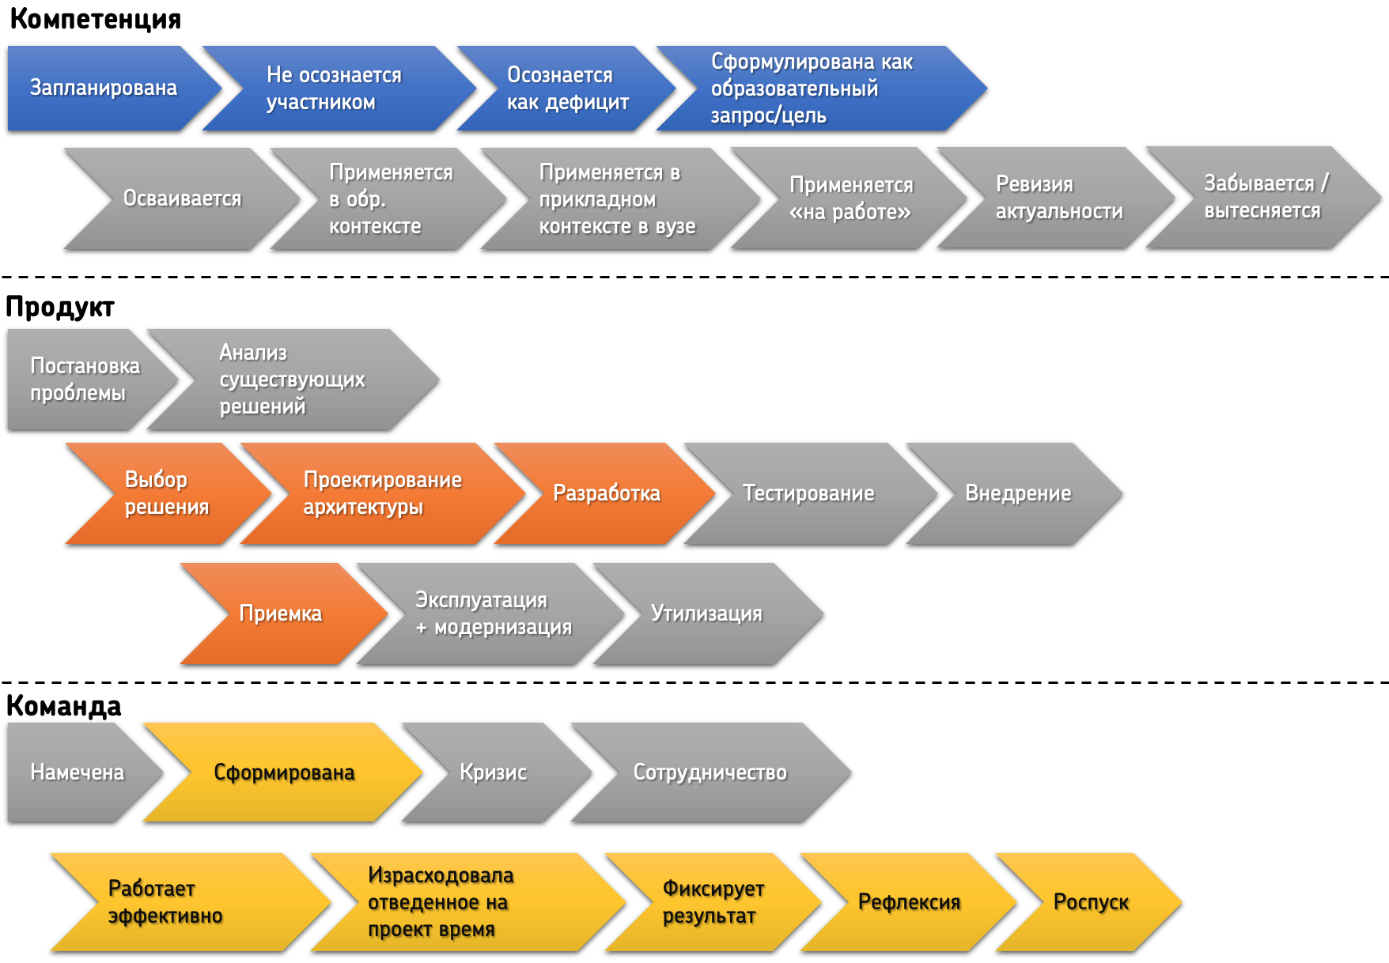  
*Рис. 10. Стадии жизненного цикла ключевых сущностей, актуальные для диагностических проектов*

### Учебный уровень

Ключевая задача проектов учебного уровня — освоение и применение профессиональных, инструментальных и универсальных компетенций с последующей рефлексией полученной обратной связи. Участники учебных проектов формируют команду вокруг проектной заявки, в которой выявлена проблема и намечена команда.

**Что оценивается?**

* *Ожидаемые продуктовые результаты:* не применимы совсем или по отдельным параметрам (функциональным, операционным, экономическим или иным свойствам); отсутствие продуктового результата допускается.
* *Ожидаемые образовательные результаты:* освоены базовые инструменты проектного менеджмента, освоены универсальные компетенции, обязательно получена обратная связь на применение профессиональных и инструментальных навыков.
* *Ожидаемые социокультурные результаты:* участники команд студенческих проектов поработали с заинтересованными сторонами извне образовательного контекста.

**Обязательные стадии жизненного цикла** для ключевых сущностей — компетенции, продукта и команды, проходимые в проектах этого уровня, показаны на **рис. 11**. Стадии, необязательные для данного уровня проектов, отмечены серым цветом, стадии ставшие актуальными по сравнению с предыдущим уровнем, подсвечены.

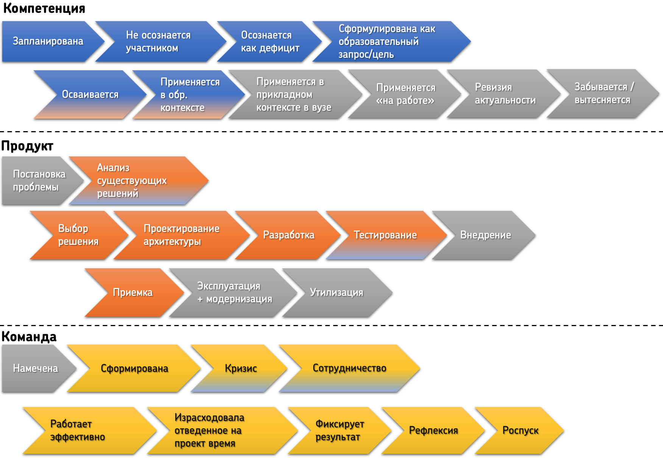

*Рис. 11. Стадии жизненного цикла ключевых сущностей, актуальные для учебных проектов*

### Учебно-прикладной уровень

Ключевая задача проектов учебно-прикладного уровня — дать студентам опыт работы в контексте, максимально приближенном к профессиональному. Участники должны самостоятельно выявить проблему (или подтвердить её наличие) и наметить команду, даже если они работают с заказным проектом.

**Что оценивается?**

* *Ожидаемые продуктовые результаты*: решения (продукты) готовые к эксплуатации или неприменимые по отдельным параметрам; полностью неприменимые решения (продукты) допускаются, но нежелательны; отсутствие продуктового результата не допускается.
* *Ожидаемые образовательные результаты:* пройден полный цикл работы с проблемой, профессиональные, инструментальные и универсальные навыки применены в прикладном контексте.
* *Ожидаемые социокультурные результаты:* участники присвоили коммуникационные нормы профессионального сообщества.

**Обязательные стадии жизненного цикла** для ключевых сущностей — компетенции, продукта и команды, проходимые в проектах этого уровня, показаны на **рис. 12**. Стадии, необязательные для данного уровня проектов, отмечены серым цветом, стадии ставшие актуальными по сравнению с предыдущим уровнем, подсвечены.

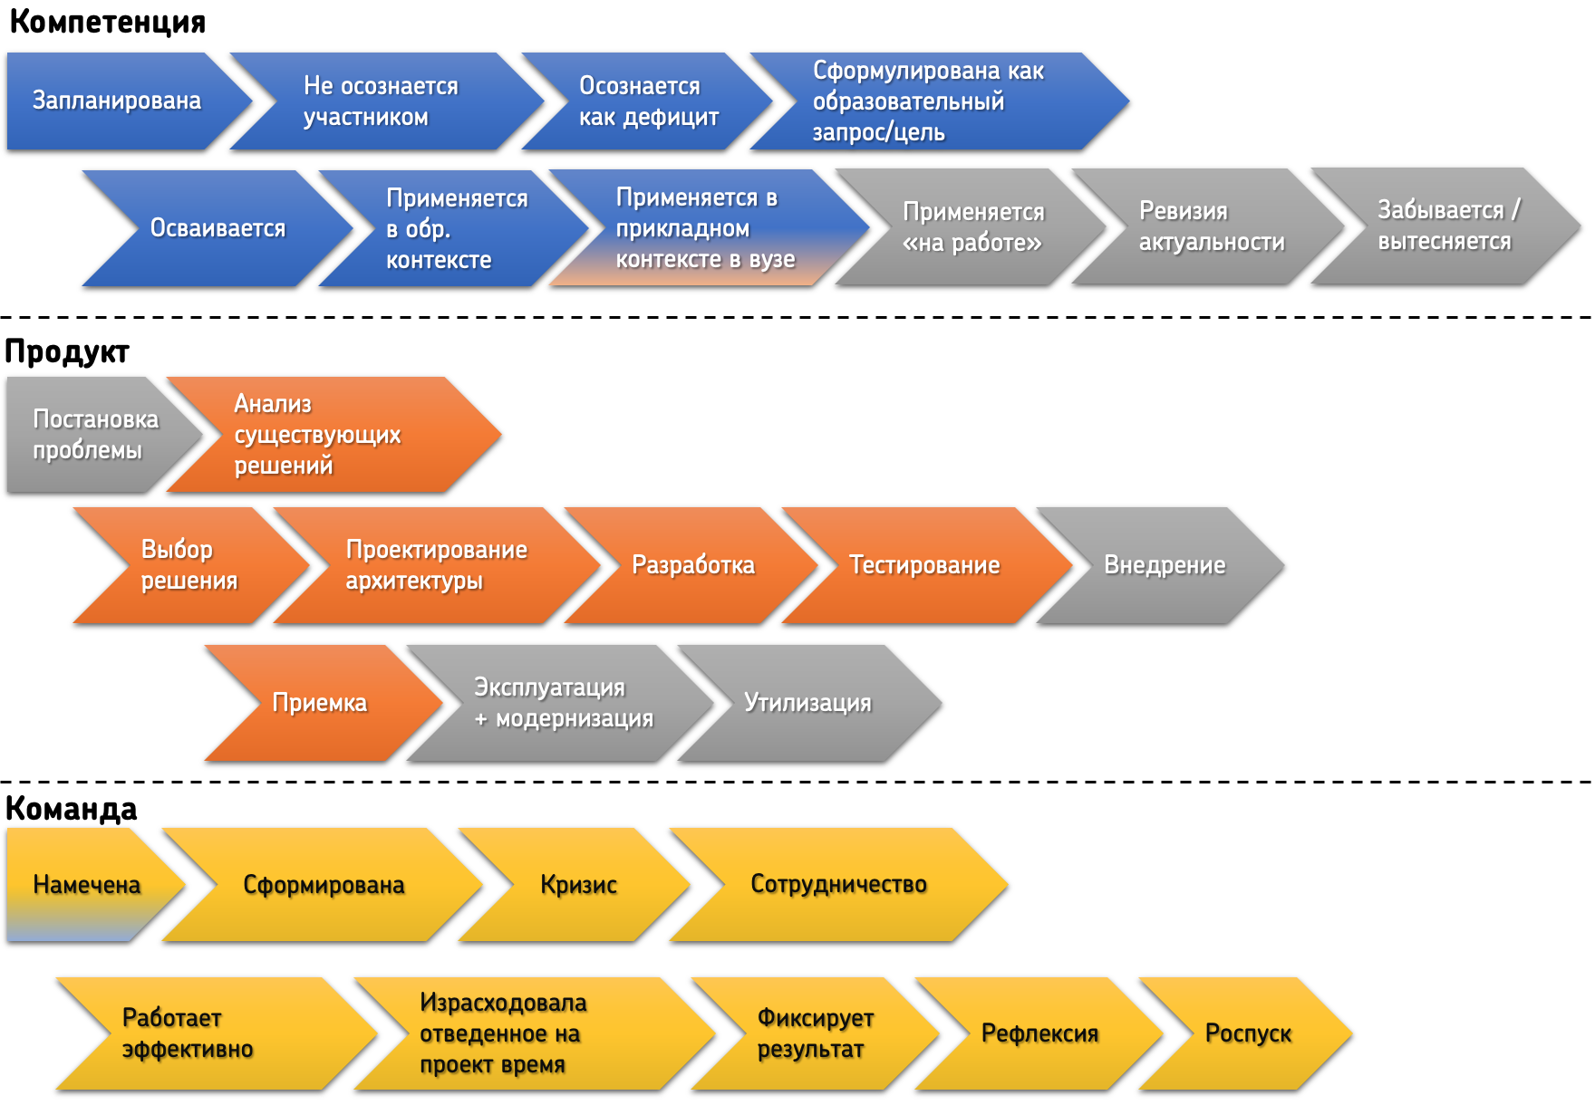  
*Рис. 12. Стадии жизненного цикла ключевых сущностей, актуальные для учебно-прикладных проектов*

### Прикладной уровень

Ключевая задача проектов прикладного уровня — достичь применимого в прикладном смысле продуктового результата.

**Что оценивается?**

* *Ожидаемые продуктовые результаты:* решения, готовые к эксплуатации; решения, неприменимые по отдельным параметрам допустимы, но нежелательны; неприменимые решения не допускаются.
* *Ожидаемые образовательные результаты:* положительно оцениваются факты успешного преодоления стадии жизненного цикла команды «Проходит кризис», факты выхода на стадию жизненного цикла команды «Работает эффективно».
* *Ожидаемые социокультурные результаты:* не оцениваются.

**Обязательные стадии жизненного цикла** для ключевых сущностей — компетенции, продукта и команды, проходимые в проектах этого уровня, показаны на **рис. 13**. Стадии, необязательные для данного уровня проектов, отмечены серым цветом, стадии ставшие актуальными по сравнению с предыдущим уровнем, подсвечены.

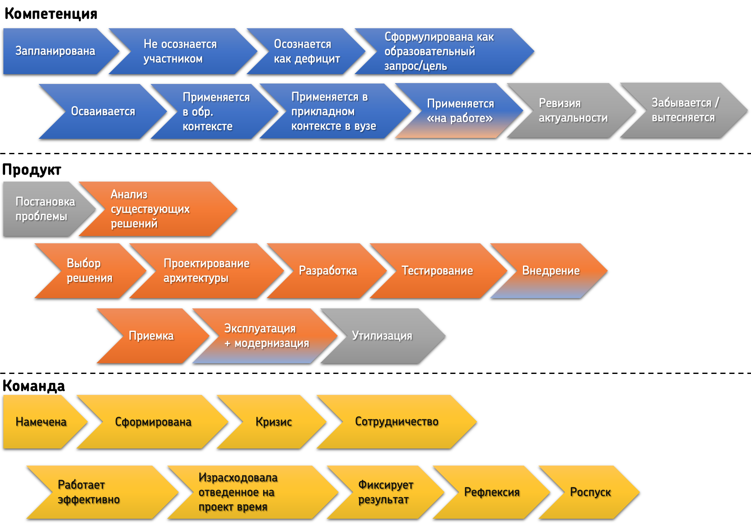

*Рис. 13. Стадии жизненного цикла ключевых сущностей, актуальные для прикладных проектов*

## Соотнесение уровней проектов и графика учебного процесса

Проекты различных уровней сложности должны выполняться студентами, которые имеют достаточную для этого квалификацию. Невозможно требовать выполнения прикладного проекта от студентов, не имеющих даже самых базовых навыков. В связи с этим предлагается следующая периодизация уровней сложности относительно графика обучения студентов бакалавриата (см. **рис. 14**):

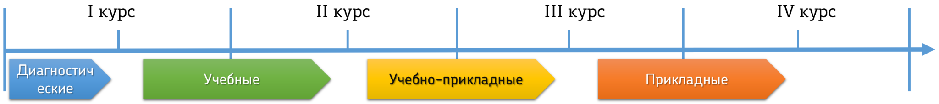

*Рис. 14. Периодизация уровней проектов относительно графика обучения бакалавров*

На диаграмме представлены минимальные требования к студенческим проектам. Можно сделать проект более сложного типа и на более ранних стадиях.

Диагностические проекты предполагается вести только в первом семестре I курса. Проекты остальных уровней предлагается запускать в марте, вести в течение весеннего и осеннего семестров (с возможностью захвата части летних каникул) и завершать к октябрю-ноябрю. Такой двухсеместровый проектный трек с захватом лета позволяет:

* Выделять больше времени на самостоятельную работу команды над проектом;
* Для восстанавливающихся и отстающих студентов — создать резерв времени на запуск и прохождение более короткого, но реализуемого проекта до сессии;
* Оставить выделенное время (весенний семестр) для работы над ВКР в конце IV курса, либо, наоборот, расширить за счет этого семестра время работы над прикладным инициативным проектом в формате «стартап как диплом»

За весенне-летне-осенний цикл требуется реализовать *минимум* 1 проект соответствующего уровня, то есть проектный трек в таком случае длится два семестра с февраля по октябрь.

При этом допустима работа и в формате более коротких проектных треков длиной в семестр, что подразумевает реализацию не одного, но двух коротких проектов за цикл.

Предложенная типология проектов позволяет выбирать наиболее оптимальный подход к сопровождению проектов, с учетом предметной специфики каждого направления подготовки, года обучения и уровня квалификации студентов-участников.

# Роли в проектной деятельности

**Участник студенческой команды** — студент, который в конкретный момент времени реализует проект в составе команды из других студентов. Задача студента — освоить необходимые компетенции в ходе работы над проектом, взяв на себя и выполнив часть его задач.

**Команда студенческого проекта** — совокупность студентов, объединенных во временную организационную структуру для выполнения работ проекта в ходе проектной деятельности. Задача студенческой команды — достичь продуктового результата проекта, пройдя через серию контрольных точек.

**Проектный наставник** — человек, имеющий опыт профильной профессиональной, проектной и педагогической деятельности, передающий свой опыт участникам проекта, сопровождающий реализацию проекта в целях развития участников и команды проекта. Задача проектного наставника в регулярной фасилитации работы студенческой команды над проектом и рефлексии её отдельных этапов, мониторинга хода этой работы, образовательных запросов и вовлеченности отдельных участников студенческой команды.

**Супервизор проектных наставников** — ответственный за методическое и организационное сопровождение проектных наставников в рамках отдельного проектного трека или совокупности проектных треков отдельного института. Задачи супервизора проектных наставников — обеспечивать понимание каждого из подопечных ему проектных наставников набора актуальных методических и организационных задач по сопровождению проектных команд, выявлять ключевые проблемы, с которыми сталкиваются проектные наставники в ходе поддержки проектной деятельности, помогать в их решении или эскалировать эти проблемы на уровень координатора проектного трека или ЦПДС, давать обратную связь на работу проектных наставников.

**Координатор проектного трека** — ответственный за проведение конкретного проектного трека. Координатор проектного трека организует и проводит поддерживающие мероприятия для студенческих команд, включая поддержку процесса формирования команд, отвечает за инфраструктурное обеспечение ключевых процессов проектного трека, ищет способы удовлетворения образовательных запросов студенческих команд.

**Ответственный за работу с партнерами и экспертами** — взаимодействует с внешними вузу контрагентами в ходе подготовки и реализации отдельного проектного трека или совокупности проектных треков отдельного института. В частности, ответственный за работу с партнерами экспертами занимается привлечением экспертов для консультаций студенческих команд и выдачи обратной связи на результаты их работы, участия в поддерживающих мероприятий проектной деятельности и валидации проектных заявок, взаимодействует с потенциальными и актуальными отраслевыми партнерами с целью вовлечения их в проектную деятельность РУТ (МИИТ) и снятия с них проектных задач в форме проектных заявок.

**Представитель отраслевого партнера —** это сотрудник организации-отраслевого партнера, который может отвечать за общее взаимодействие организации с вузом, передавать проектные задачи, обеспечивать экспертизу студенческим командам, необходимую для качественной реализации их проекта, в том числе выступать в роли пользователя целевого продукта, уточняя требования к нему. В случае с заказными проектами по проектным заявкам отраслевого партнера, критично договориться с организацией об экспертном сопровождении реализующих такие проекты студенческих команд.

**Эксперт** —представитель профессионального или академического сообщества, которого привлекают к участию в проектном треке для предоставления научной, технической, управленческой или предпринимательской экспертизы или обратной связи команде студенческого проекта с целями ответа на образовательный запрос, оценки результатов или процесса деятельности. Это может происходить в формате проведения образовательного мероприятия, групповой консультации или участия в поддерживающем мероприятии проектной деятельности, в рамках которого эксперт комментирует наработки студенческой команды и оценивает их по предоставленным организаторами критериями.

## Взаимодействие ролей

Участники образуют команды, которые реализуют проекты в интересах заказчиков или пользователей.

В ходе работы студентов сопровождают проектные наставники, которых в свою очередь координируют супервизоры проектных наставников.

Студенческие команды в ходе работы над проектом проходят серию контрольных точек, часть их которых проходит в форме поддерживающих мероприятий, которые организуют Координаторы проектного трека. В контрольных точках студенческие команды получают обратную связь и оценки от привлеченных экспертов, которых привлекают ответственные за работу с отраслевыми партнерами и экспертами.

# 

# Основной цикл проектной деятельности

Основной цикл проектной деятельности определяет работу команды организаторов на уровне института: содержание и график выполнения задач по организации проектного трека. Удобней всего выстраивать эти процессы относительно жизненного цикла проектного трека. Он представлен на следующей диаграмме:

*Рис. 15. Стадии жизненного цикла сущности «Проектный трек»*

Стадии жизненного цикла проектного трека соответствуют этапам работы организаторов в течение учебного года или семестра (в зависимости от выбранной длительности проектного трека).

1. Проектирование
2. Подготовка
3. Запуск
4. Проведение
5. Завершение
6. Анализ результатов

При этом можно выделить следующие аспекты, по которым происходит работа организаторов.

1. Студенты
2. Команды
3. Компетенции
4. Наставники
5. Эксперты
6. Партнеры
7. Проекты
8. Мероприятия
9. Инфраструктура
10. Команда организаторов

Таким образом, работа организаторов состоит в том, чтобы на каждой стадии решить ряд задач по каждому из аспектов. В совокупности же все эти задачи приведут к успешному проведению проектного трека. Если в рамках института организуется несколько параллельных проектных треков, выполнение многих из этих задач можно совмещать одновременно для нескольких треков.

Рассмотрим поэтапно работу организаторов по каждому аспекту.

## Проектирование

| **Аспект** | **Задачи этапа** |
| --- | --- |
| Студенты | Определено число участвующих в проектном треке студентов по направлениям и профилям подготовки |
| Команды | Определена норма количества студентов на команду (рекомендуется 4-7)  Определено приблизительное количество команд, участвующих в проектном треке  Определен предположительный состав ролей в командах |
| Компетенции | Определены целевые профили компетенций участников по ролям: какие предметные и надпредметные компетенции они будут практиковать в рамках данного проектного трека  *При необходимости*: спроектированы критерии отбора на проектный трек и спроектированы методы диагностики |
| Наставники | Определено необходимое для проведения трека количество наставников  Определены источники привлечения наставников (преподаватели / выпускники / старшекурсники или магистранты / внешние специалисты / иное)  Определен фонд оплаты труда наставников  Сформулировано приглашение для наставников  Сформирован реестр потенциальных наставников |
| Эксперты | Намечены тематики, по которым будет необходима внешняя экспертиза в форме консультаций, тренингов, обратной связи и оценки  Определены источники привлечения экспертов (компании-партнеры / выпускники / личные контакты / иное)  Определены возможности оплаты труда экспертов  Сформулировано приглашение для экспертов  Получен доступ к общеуниверситетскому реестру экспертов |
| Партнеры | Определены текущие цели сотрудничества с бизнесом (потребности в экспертизе, инфраструктуре, ресурсах, заказных задачах)  Определен предварительный список потенциальных компаний-партнеров: в роли заказчиков, источников экспертизы, ресурсов, инфраструктуры  Сформулировано предложение о сотрудничестве для компаний |
| Проекты | Намечен планируемый уровень сложности проектов  Спроектирована и запланирована сессия по генерации проектных заявок от кафедр |
| Мероприятия | Выбрана длительность проектного трека (1 или 2 семестра)  Намечен состав контрольных точек и этапов проектного трека  Намечен состав поддерживающих мероприятий проектного трека  Определен бюджет на проведение мероприятий |
| Инфраструктура | Намечены требования по инфраструктуре (помещения, оборудование, ИТ-инфраструктура) для поддерживающих мероприятий проектного трека  Намечены требования по инфраструктуре (помещения, оборудование, ИТ-инфраструктура) для текущей работы команд  Определены держатели необходимой инфраструктуры  Оценена ожидаемая загрузка инфраструктуры  Определен перечень необходимых расходных материалов  Оценен необходимый объем расходных материалов на трек |
| Команда организаторов | Определен состав ролей в команде организаторов (с опорой на референтную модель ПД РУТ)  Команда организаторов синхронизировалась по целям и ценностям работы  Команда организаторов договорилась о внутренних протоколах работы  Команда организаторов договорилась об используемых в работе инструментах  Команда организаторов утвердила план своей работы  Команда организаторов обеспечена необходимыми ресурсами, инфраструктурой и бюджетом |

## Подготовка

| **Аспект** | **Задачи этапа** |
| --- | --- |
| Студенты | Подготовлены списки студентов, участвующих в проектном треке |
| Команды | Выбрана механика формирования команд |
| Компетенции | Подготовлены подборки учебных материалов по основным компетенциям  *По необходимости:* Подготовлены инструменты стартовой диагностики компетенций студентов |
| Наставники | Приглашения к участию в наставничестве разосланы  Кандидаты в наставники, принявшие приглашение, включаются в реестр наставников  Наставники получают доступ к информационным системам, обеспечивающим ПД  Наставники проходят обучение практикам наставничества  Наставники проходят инструктаж по особенностям и задачам конкретного проектного трека |
| Эксперты | Приглашения к участию разосланы экспертам  Эксперты, согласившиеся участвовать в проектном треке, включаются в общевузовский реестр экспертов  Эксперты участвуют в валидации и отборе проектных заявок |
| Партнеры | Предложения о сотрудничестве разосланы потенциальным партнерам  Встречи с потенциальными партнерами проведены  Заключены договоренности о сотрудничестве с компаниями, согласившимися на партнерство  С компаниями-заказчиками запущен процесс формирования заказных задач |
| Проекты | Заказные задачи оформлены в проектные заявки  Проведена сессия генерации проектных заявок от кафедр  Открыт прием проектных заявок для инициативных проектов  Произведена экспертная валидация всех проектных заявок  Проектные заявки доработаны и готовы к публикации  Опубликован полный перечень актуальных одобренных проектных заявок |
| Мероприятия | Составлен график поддерживающих мероприятий  Намечены планы по необходимой для поддерживающих мероприятий инфраструктуре: помещениям, оборудованию, ИТ-инструментам |
| Инфраструктура | С держателями объектов инфраструктуры сформированы договоренности о протоколах доступа к ней  Составлен график использования помещений для поддерживающих мероприятий  Произведена закупка необходимых расходных материалов |
| Команда организаторов | Определен состав команды организаторов по ролям (координатор проектного трека, супервизор наставников, менеджер по работе с отраслевыми партнерами, ...)  Приблизительно определен круг соорганизаторов, участвующих в организации поддерживающих мероприятий  Запущен регулярный цикл работы команды организаторов (в форме координационных встреч и других практик)  Развернуты инструменты координации и совместной работы команды организаторов: - чаты; - планировочная доска; - облачное хранилище файлов и документов; - рабочий лог в документе; |

## Запуск

| **Аспект** | **Задачи этапа** |
| --- | --- |
| Студенты | *Опционально:* Студенты проходят стартовую диагностику компетенций студентов  Студенты проинформированы о структуре, содержании проектного трека и протоколах работы  Студенты присоединились к командам  Выявлены потерянные студенты, которые не присоединились к командам |
| Команды | Проведена процедура формирования команд  Потерянные студенты присоединены к командам  Проектные команды сформированы  Проектные команды начинают работать над проектом |
| Компетенции | *Опционально:* Для каждого студента на основании данных диагностики построены стартовые профили компетенций |
| Наставники | Проектным наставникам назначены команды под сопровождение  Проектные наставники знакомятся и налаживают контакт с командами  Проектные наставники участвуют в роли соорганизаторов в запусковых мероприятиях проектного трека  Проектные наставники проводят первые стартовые встречи со своими командами |
| Эксперты | Эксперты выступают с визионерскими или обзорными докладами на открывающем мероприятии |
| Партнеры | Представители отраслевых партнеров представляют студентам проектные заявки по заказным задачам  Представители отраслевых партнеров знакомятся со студенческими командами |
| Проекты | Проектные команды знакомятся с проектными заявками  Проектные команды выбрали, с каким проектом будут работать  Проектные команды стартуют работу над проектом |
| Мероприятия | Проведены мероприятия по запуску проектного трека  *Опционально:* Проведено мероприятие по формированию команд и присвоению проектов |
| Инфраструктура | Протоколы доступа к инфраструктуре доведены до участников  Инфраструктура используется для проведения поддерживающих мероприятий по запуску проектного трека  Инфраструктура используется для запуска работы над проектом и встреч с наставниками |
| Команда организаторов | Команда организаторов работает в регулярном режиме |

## Проведение

| **Аспект** | **Задачи этапа** |
| --- | --- |
| Студенты | Студенты работают в команде над проектом  Студенты осваивают образовательные материалы по инструментам и методам, необходимым для работы над проектом  Студенты дают друг другу оценку 360 |
| Команды | Проектные команды проходят через кризис и выходят на продуктивную работу |
| Компетенции | Выявляются образовательные запросы студентов  База знаний пополняется материалами, отвечающими на образовательные запросы студентов |
| Наставники | Проектные наставники сопровождают команды в соответствии с регулярным еженедельным циклом  Проектные наставники интерпретируют цифровой след работы студентов по выбранной для проектного трека модели компетенций  Проводится супервизия работы проектных наставников: выявляются сложности и оказывается поддержка  Фиксируется обратная связь проектных наставников и запросы на инфраструктурную поддержку  Фиксируются образовательные запросы проектных наставников  Проектные наставники участвуют в роли соорганизаторов в основных мероприятиях проектного трека |
| Эксперты | Эксперты участвуют в проектном треке: выдают обратную связь и рекомендации студентам, оценивают текущие и итоговые результаты работы по проектам  Эксперты консультируют студенческие команды  Эксперты проводят образовательные мероприятия  *Опционально:* Студенты оставляют обратную связь по контактам с экспертами и оценивают эти контакты по критериям, определенным организаторами |
| Партнеры | Представители отраслевых партнеров контактируют со студенческими командами по ходу работы над проектами  *Опционально:* Организации-партнеры предоставляют студенческим командам доступ к своим ресурсам и инфраструктуре |
| Проекты | Проектные команды проводят проект через ключевые контрольные точки проектного трека  Проектные команды выдерживают регулярный еженедельный цикл работы над проектом: планирование-исполнение-контроль-корректировка (PDCA, цикл Шухарта-Деминга)  Команды заполняют информацию о своих проектах в виде рабочих паспортов проектов |
| Мероприятия | Проведены мероприятия проектного трека, поддерживающие прохождение контрольных точек студенческими проектами  Для каждого мероприятия зафиксирована посещаемость  Для каждого мероприятия проектного трека собрана обратная связь студентов о качестве и полезности мероприятий |
| Инфраструктура | Участники получают доступ к инфраструктуре в соответствии с протоколами доступа  Инфраструктура используется для ведения работы над проектом и встреч с наставниками  Инфраструктура (помещения, оборудование, ИТ-инструменты) своевременно выделяются для проведения поддерживающих мероприятий  Ведется учет эксплуатации инфраструктуры и нагрузки на неё |
| Команда организаторов | Команда организаторов работает в регулярном режиме |

## Завершение

| **Аспект** | **Задачи этапа** |
| --- | --- |
| Студенты | Проведена индивидуальная письменная рефлексия работы над проектом  Студенты оставляют обратную связь о ходе работы над проектом, проектном треке, работе наставника и о своем опыте |
| Команды | Проведена групповая рефлексия работы над проектом в команде |
| Компетенции | Студенты рефлексируют: какие ЗУНК были освоены по ходу работы над проектом, какие образовательные запросы остались не закрытыми, какие могут быть дальнейшие планы по освоению новых ЗУНК и закрытию образовательных дефицитов |
| Наставники | Проектные наставники участвуют в приемках проектов своих команд  Проектные наставники участвуют в приемках проектов чужих команд  Проектные наставники участвуют в демо-дне  Проектные наставники проходят групповую или индивидуальную рефлексию процесса и результатов своей работы |
| Эксперты | Эксперты участвуют в приемке результатов работы студенческих команд  Эксперты участвуют в демо-дне |
| Партнеры | Представители отраслевых партнеров участвуют в приемке результатов работы студенческих команд  Представители отраслевых партнеров дают отзыв на результаты работы студенческих команд  Представители отраслевых партнеров принимают решение о внедрении результатов и продолжении работы со студенческими командами |
| Проекты | Команды проходят приемку результатов проектов  *Опционально:* По итогам приемок принимается решение о допуске команд на внутренний демо-день института / проектного трека  *Опционально:* Команды представляют проекты на внутреннем демо-дне института / проектного трека  Отобранные по итогам демо-дня лучшие команды участвуют в общеуниверситетском демо-дне  Команды заполнили итоговые паспорта проектов  Итоговые паспорта проектов опубликованы |
| Мероприятия | Проведена предприемка проектов  *Опционально:* Проведена приемка проектов у заказчика (если есть заказчики)  Проведено мероприятие «Демо-день» на уровне проектного трека или института |
| Инфраструктура | Инфраструктура используется для проведения завершающих мероприятий проектного трека  Права доступа к инфраструктуре отзываются у тех участников и наставников, чьи проекты завершены |
| Команда организаторов | Команда организаторов работает в регулярном режиме |

## Анализ результатов

| **Аспект** | **Задачи этапа** |
| --- | --- |
| Студенты | Проанализирована обратная связь студентов  Проанализированы показатели активности и вовлеченности студентов  *Опционально:* построены ролевые профили и результирующие профили компетенций студентов |
| Команды | Проанализированы показатели взаимодействия студентов в командах, построены социометрические графы, выделены ролевые профили для каждого студента  Проанализирована активность команд, построен рейтинг |
| Компетенции | Проанализирован прирост компетенций студентов по итогам проектного трека (источники: рефлексия студентов, интерпретации цифрового следа, результирующие профили компетенций)  Проанализированы образовательные дефициты и запросы студентов  Подготовлен список изменений в рабочие программы учебных дисциплин и в основные образовательные программы исходя из выявленных образовательных дефицитов и случившегося прироста компетенций студентов |
| Наставники | Проанализирована обратная связь студентов о качестве работы проектных наставников  Для каждого наставника определены возможные зоны развития  Обратная связь и запросы проектных наставников на инфраструктурную поддержку проанализированы и по ним приняты решения об изменениях на следующий запуск проектного трека |
| Эксперты | Для каждого эксперта проанализирована его обратная связь и уровень вовлеченности  Определены наиболее компетентные, лояльные и вовлеченные в работу со студентами эксперты |
| Партнеры | Проанализированы результаты сотрудничества с отраслевыми партнерами: выявлены наиболее лояльные и открытые к сотрудничеству, наиболее вовлеченные в работу со студентами |
| Проекты | Проанализировано, какие проектные заявки оказались наиболее востребованными, а какие — наименее.  Проанализированы тематики и результаты проектов и сформированы рекомендации на следующий запуск.  Принимаются решения о продолжении или завершении проектов |
| Мероприятия | Проанализирована успешность проведения мероприятий проектного трека  Сформированы рекомендации по введению дополнительных мероприятий и изменению существующих |
| Инфраструктура | Проанализировано использование инфраструктуры в ходе проектного трека: уровень её загрузки по типам объектов и загрузки конкретных объектов  Определены требования к изменениям в ИТ-инфраструктуре поддержки проектного трека  Определены требования к изменениям в офисной, лабораторной и производственной инфраструктуре  Определены необходимые изменения протоколов доступа к различным видам инфраструктуры |
| Команда организаторов | Проведен ретроспективный анализ работы команды организаторов: - определено какие практики были непродуктивными, - выделены полезные находки - намечены улучшения рабочего процесса на следующий запуск проектного трека  Оценен уровень нагрузки на команду организаторов  Определены необходимые изменения команды организаторов: по составу ролей, по исполнителям ролей |

Данный перечень задач не является исчерпывающим, но может послужить основой при планировании работы организаторов проектного трека.

Комментарии и предложения по развитию, изменению и дополнению модели проектной деятельности можно выдвигать в телеграм-чате Центра проектной деятельности студентов:

<https://t.me/+ZPCvd84nqthiYTJi>

# 

# 

# Приложения

## Приложение 1. Паспорт проекта

В цикле запуска проектной деятельности 2022-2023 в качестве сквозного обобщающего артефакта работы студенческих команд рекомендован паспорт проекта.

Паспорт проекта проходит три стадии развития:

* **Проектная заявка.** На этапах «Подготовка» и «Запуск» он появляется в виде проектной заявки. Источниками проектных заявок в случае с заказными проектами являются отраслевые партнеры или отдельные подразделения РУТ (МИИТ). Источниками проектных заявок в случае с инициативными проектами являются привлеченные организаторами проектного трека эксперты или сами студенты. Рекомендуется обеспечить экспертную валидацию собранных проектных заявок с точки зрения актуальности и инфраструктурной реализуемости.
* **Рабочий паспорт проекта.** После того, как студенческая команда берет проектную заявку в работу и формирует гипотезу продуктового решения, проектная заявка трансформируется в рабочий паспорт проекта, которая постепенно пополняется рабочими материалами и данными о проекте.
* **Итоговый паспорт проекта.** На этапе «Завершение» и «Анализ результатов» на витрину выкладывается итоговый паспорт проекта, который обобщает данные о проделанной работе, достигнутом продуктовом результате и экспертной обратной связи на этот результат.

Паспорта проектов необходимы для сквозного учета и анализа содержания проектов в масштабе всего университета.

## Приложение 2. Возможные форматы поддерживающих мероприятий.

**Открытие проектного трека** — стартовое мероприятие, на котором участникам проектного трека презентуется конфигурация проектного трека: какие контрольные точки и мероприятия им предстоит пройти, какие артефакты в какой момент времени необходимо будет создать, как будет оцениваться их работа, как будет устроено взаимодействие с наставниками, какими ключевыми сценариями будет поддержаны различные поддерживающие процессы, к какой материальной инфраструктуре и по каким протоколам будет обеспечен доступ. В результаты участники проектного трека должны понимать, что с ними будет происходить, график проектного трека, требования к их деятельности.

**Генерация идей** — мероприятие, в ходе которого участниками проектного трека формируются идеи инициативных проектов. Может происходить по разным методикам: мозговой штурм, сессия дизайн-мышления, форсайт-сессия и так далее. В мероприятие могут быть включены валидация и/или доработка собранных идей экспертами, формирование предварительных команд вокруг наиболее популярных идей и так далее.

**Труба экспертов —** формат мероприятия, в ходе которого каждая студенческая команда последовательно презентует свои наработки нескольким экспертам в формате один-на-один короткими тактами по 10-20 минут. В каждом такте команда презентует одному эксперту те или иные материалы и получает на них обратную связь. Специфика формата позволяет экспертам высказывать свое частное мнение не ориентируясь на мнение других экспертов, что увеличивает вероятность получения очень разнообразной и разнонаправленной обратной связи. Этот формат может быть востребован в разные моменты проектного трека и поддерживать прохождение разных контрольных точек, так как команды могут презентовать гипотезу решения, архитектуру решения, первый прототип, финальное решение и так далее.

**Питч-сессия** - формат мероприятия, в ходе которого перед панелью экспертов последовательно выступают студенческие команды, представляя свои наработки, отвечая на вопросы экспертов и получая от них обратную связь. Этот формат может быть востребован в разные моменты проектного трека и поддерживать прохождение разных контрольных точек, так как команды могут презентовать гипотезу решения, архитектуру решения, первый прототип, финальное решение и так далее.

**Вертушка —** формат мероприятия, в ходе которого студенческие команды делятся на группы и каждая из них презентуют свои результаты представителям других команд в своей группе и получают от них обратную связь. Этот формат может быть востребован для отработки презентаций командами без привлечения внешней экспертизы, например, в рамках предприемки. Кроме того, в формате вертушки уместно проводить сессии по пользовательскому тестированию, когда вместо презентации результатов, команды тестируют прототипы друг друга.

**Приемка у заказчика —** мероприятие необходимое для всех студенческих команд, занятых реализацией заказных проектов. В рамках этого мероприятия происходит встреча команды и заказчика, на которой обсуждаются результаты работы над проектом и дальнейшие перспективы взаимодействия. Команда получает оценку своего продуктового результата представителями вне образовательного контекста. В ходе мероприятие фиксируется решение заказчика о возможности введения продукта в эксплуатацию.

**Хакатон** — мероприятие-марафон, длиной от 1 до 5 полных дней (обычно 2 полных дня / 48 часов), на котором команды интенсивно разрабатывают прототипы своих решений. Работа обычно поддерживается экспертными консультациями и внутренними контрольными точками. В конце все презентуют полученные результаты. Смысл хакатонов — интенсивная работа для быстрого получения первых прототипов. Хакатоны лучше всего подходят для инженерных проектов, ориентированных на технические решения. Для запуска разработки по управленческим или предпринимательским проектам имеет смысл формат проектных сессий.

**Проектная сессия —** интенсивное мероприятие длительностью от 4 часов до 3 дней, в ходе которого происходит проработка управленческих или предпринимательских проектов. Работа происходит по тактам: ведущий даёт методическую установку, какой аспект проекта и каким образом необходимо проработать, команды выполняют её в течение 30-90 минут, после чего происходит представление промежуточных результатов и обратная связь. Команды в ходе работы сопровождаются наставниками или консультантами и получают комментарии по наработкам от экспертов. Существует много методологий проведения проектных сессий, опирающихся на различные школы менеджмента и мышления: институциональный проектный инжиниринг, теорию ограничений систем, бережливое производство/управление и бережливый стартап, системно-мыследеятельностную методологию и т.п.

**Тренинг или лекция —** формат образовательного мероприятия, которое призвано закрыть те или иные образовательные запросы участников проектного трека.

**Групповая консультация —** формат мероприятия, в котором приглашенный эксперт отвечает на вопросы участников одной или нескольких студенческих команд.

**Демо-день —** выставка / питч-сессия всех команд, успешно прошедших приемку. Приглашаются внешние эксперты, команды за столами презентуют результаты. В конце возможно награждение лучших команд. Этот формат позволяет продвигать проектную деятельности РУТ (МИИТ) в профессиональном и академическом сообществе, привлекать к сотрудничеству экспертов и отраслевых партнеров.

## Приложение 3. Рекомендации по работе с экспертами

Внешняя экспертиза проектов — ключевой фактор успеха проектной деятельности.

Один из главных эффектов проектной деятельности для студентов — появление повода для контакта с представителями профессионального сообщества и отрасли и выход за рамку образовательного контекста в ходе этого общения.

Для получения максимального образовательного эффекта от проектной деятельности необходима обратная связь отраслевых экспертов на промежуточные и итоговые результаты работы команд, а также на сам процесс работы, используемые инструменты и методы.

Эксперты могут выполнять ряд функций в рамках проектного трека:

* Оценка результатов / процесса работы команд
* Выдача обратной связи, комментариев и рекомендаций командам по их продукту и процессу работы
* Консультирование команд / участников по технологическим, продуктовым и управленческим вопросам
* Проведение тренингов и других образовательных форматов
* Выступления с обзорными или визионерскими докладами для расширения кругозора участников

Для привлечения экспертов к участию в проектном треке необходимо соблюдать баланс трудоемкости и ценности. Чем выше трудоемкость участия в проектном треке, тем меньше будет заинтересованность эксперта. На трудоемкость/сложность участия влияет:

* Формат участия (онлайн или оффлайн). Онлайн-контакт как правило более привлекателен, поскольку позволяет эксперту минимизировать издержки времени и минимально отвлекаться от основной работы. Также онлайн-формат позволяет существенно расширить круг экспертов, сняв географические ограничения.
* Объем участия и распределение объема участия во времени. Некоторые эксперты могут выделить не более 1-2 часов в неделю, но на регулярной основе, иным, наоборот, удобнее поучаствовать в большом объеме (3-6 часов), но один раз за семестр.
* Заблаговременность предложения об участии. Как правило, чем меньше период между предложением принять участие в каком-либо мероприятии и датой самого мероприятия, тем сложнее экспертам выделить своё время и забронировать время в расписании.

Распространено ошибочное представление, что эксперты не готовы взаимодействовать со студентами иначе как при оплате этой работы. Напротив, ценность участия в проектном треке для экспертов может заключаться в самых разных факторах:

* Поделиться своим опытом с молодым поколением
* Сменить род деятельности, научиться чему-то новому
* Практиковать коммуникационные навыки
* Развивать личный бренд и повышать собственную известность
* Выйти из привычного круга общения («фильтрационного пузыря» / «эхо-камеры»)
* Найти себе потенциальные кадры
* Вдохновиться идеями молодого поколения
* Получить официальную благодарность
* Выполнить целевые показатели по работе с молодежью, вмененные в обязанность должностной инструкцией
* и многое другое.

Для любого эксперта существует определенный порог трудоемкости, после которого участие в мероприятии перестает быть привлекательным. Можно пытаться сдвигать этот порог за счет оплаты труда экспертов, однако следует понимать, что для многих экспертов любая оплата, которую может предложить вуз, является несущественной в сравнении с их доходами и именно интерес является ключевым мотивирующим фактором.

Понимая эти факторы, можно выходить на контакт с экспертами, выявлять их возможности и интересы и привлекать их к участию в проектной деятельности в таких форматах, которые для них являются приемлемыми и вместе с тем полезными для студентов.

Вместе с тем, не все эксперты одинаково полезны для проектных команд. Эксперт может иметь нерелевантный профессиональный или жизненный опыт (и дать непрофессиональные рекомендации), может иметь низкую коммуникативную компетентность (и демотивировать команду), может просто выделить недостаточно времени для общения.

Поэтому крайне важно собирать обратную связь и оценки студентов по их контактам с экспертами, которые были организованы в ходе проектного трека. Такие оценки и обратная связь позволят выделить наиболее ценных и вовлеченных экспертов, и наоборот, отсеять людей, чья полезность для студентов оказалась низкой.

Ориентировочные критерии оценки контактов с экспертами:

* **понятность/ясность коммуникации:** было ли понятно, что имеет в виду эксперт, постарался ли эксперт объяснить что имеет в виду;
* **полезность контакта для развития проекта:** были ли рекомендации релевантны для развития проекта;
* **полезность контакта для личного и/или профессионального развития:** были ли рекомендации полезны в личном смысле;
* **временной горизонт применимости рекомендаций:** насколько быстро можно применить рекомендации эксперта — прямо сейчас или только в отдаленном будущем при соблюдении определенных условий;
* **вдохновляющая сила контакта:** насколько вдохновил или деморализовал студентов контакт с экспертом.

На основании таких критериев можно создать формы оценки контактов с экспертами, собирать статистику и принимать более обоснованные решения об их привлечении.

1. Полный текст спецификации модели Essence: <https://www.omg.org/spec/Essence/1.2/PDF>
2. Руководство к своду знаний по управлению проектом (Руководство PMBOK) 6-е изд. Институт управления проектами: 2017
3. Более подробно об этом можно прочитать например в работе:   
   Репин В. В., Елиферов В. Г. Процессный подход к управлению. Моделирование бизнес-процессов. М.: Манн-Иванов-Фербер, 2013.
4. Международный стандарт ISO/IEC/IEEE 24748-1:2018. Systems and software engineering — Life cycle management — Part 1: Guidelines for life cycle management
5. См. напр. Халл, Джексон, Дик: Инженерия требований. М.:ДМК-Пресс, 2017 или   
   Вигерс К., Битти Дж.: Разработка требований к программному обеспечению. СПб.: БХВ-Петербург, 2019, или Ian F. Alexander, Ljerka Beus-Dukic. Discovering Requirements: How to Specify Products and Services. Wiley, 2009
6.